中一·今日动态
｜2025.3.7｜
最近温差比较大，早晨比较冷孩子们也没有之前来的那么早了。今天来了19位小朋友，有6个小朋友因为身体不舒服请假了，希望他们下周都能来幼儿园上学哦。
-晨间活动-
今天我们的早点吃的是鲜牛奶、千层蛋糕。每天孩子们来园都很主动的把自己的事情处理好，然后开始一天的活动，从早点开始我们都是自由自主的哦。来看看他们的情况吧。
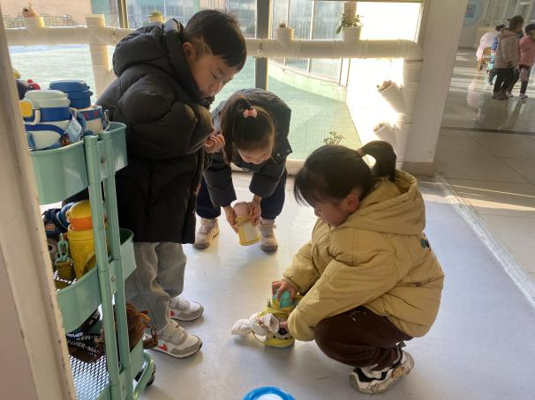 | 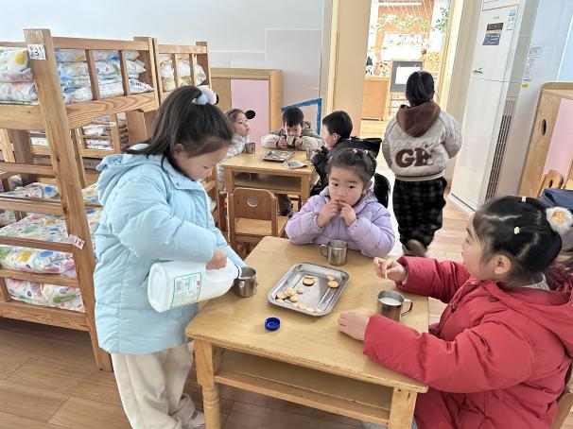
早晨来园时，我们会主动在门口绕好水杯的袋子，因为这样小车上看起来才整洁。 | 今天我们的早点还是很不错的，老师去拿千层蛋糕了。我们都很期待哦！
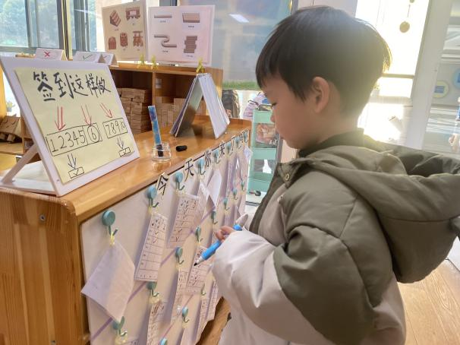

吃点心前，我们还要记得在门口签到哦。这个签到每天都要记得打勾哦。我的前几天都忘记打勾了。

-区域游戏-
每个区域老师都进行了游戏材料的替换更新，孩子们这几天玩区域的热情非常高，并且也非常的投入。同时还发现了很多小朋友愿意去尝试不同的区域进行游戏了。来看看他们的表现吧。
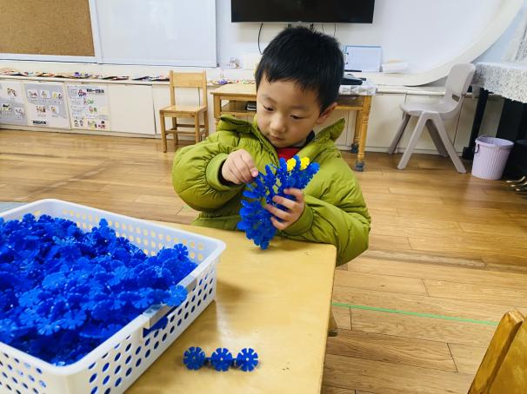 | 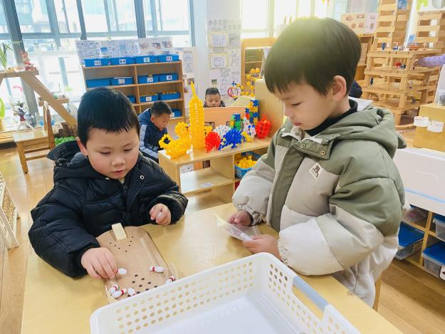
我们昨天下午拼了孔雀，我没有拼搭出来，我今天在区域游戏时间重新挑战。 | 这个是老师新投入的新玩具，我们分别尝试用了两个球打保龄球。
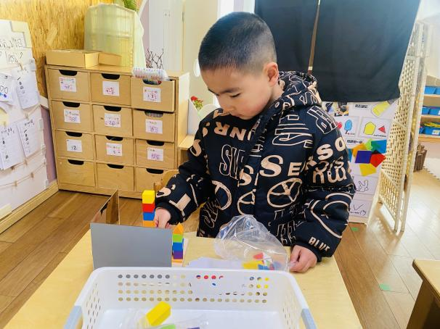 | 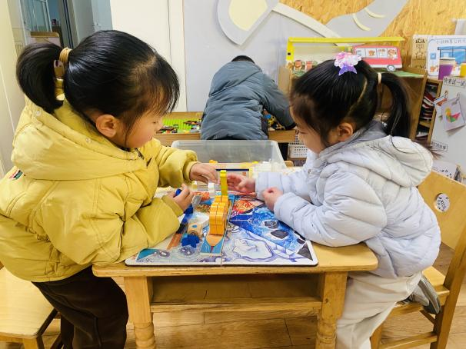
这个也是老师投放的新玩具，这个我很喜欢，可以根据自己的想法拼搭。然后和镜子组合玩游戏。 | 我和好朋友一起玩了亿童的游戏。我们是轮流玩的哦！

-手工活动-
我为妈妈做礼物
明天就是三八节啦，我们跟随老师了解了三八节的由来和意义。还完成了送给家中女性的三八节礼物哦。看看很好看吧！
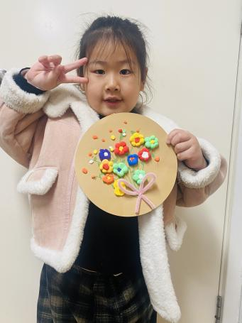 | 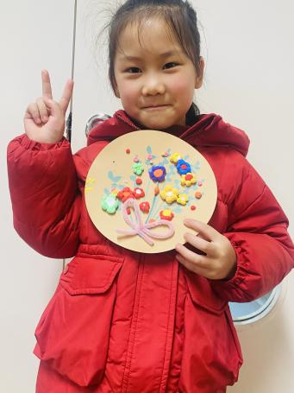
我们先用马克笔在圆形的底稿商贩画上散开的枝叶。 | 然后运用不同颜色的黏土开始做小花，每一个朵都是不同的哦，花心和花瓣还是撞色的。
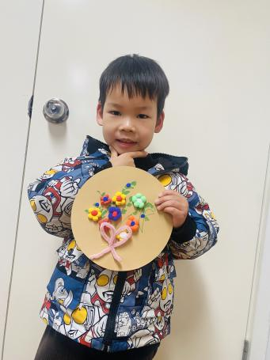 | 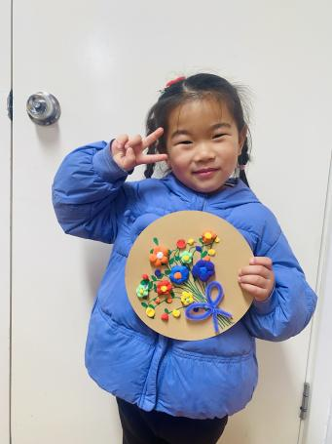
看我的怎么样，最后老师给我们粘上了蝴蝶结，完成啦！ | 让我开心的和我的作品合影留念吧。

-户外活动-
今天 的户外我们早早的来到了操场上，在大班哥哥姐姐还没行动时，我们快速的抢占了滑滑梯，哈哈哈。我们这个星期还没有玩到滑滑梯呢，我们非常的开心！
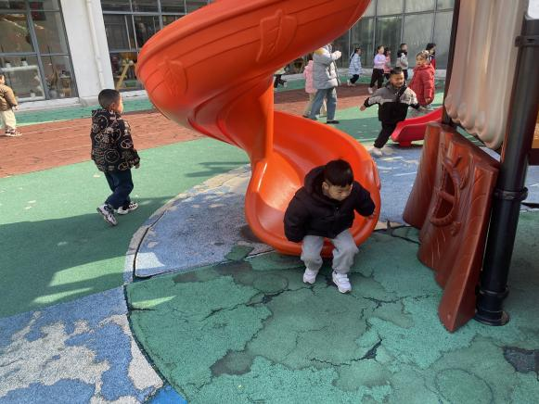 | 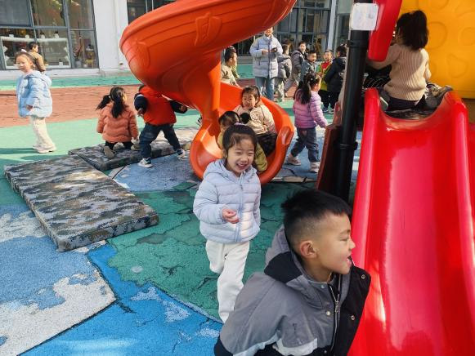
哇！我从上面滑下来啦，这就是我喜欢的感觉。 | 和好朋友一起追逐也是非常不做的体验，就是要注意安全哦！
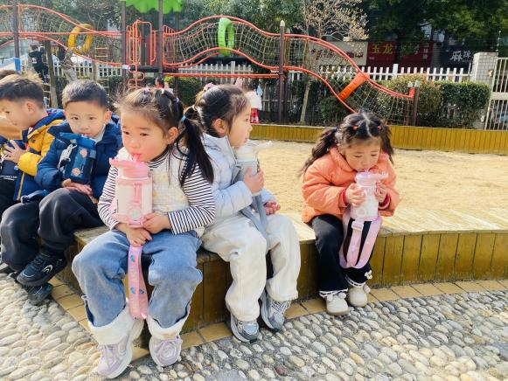 | 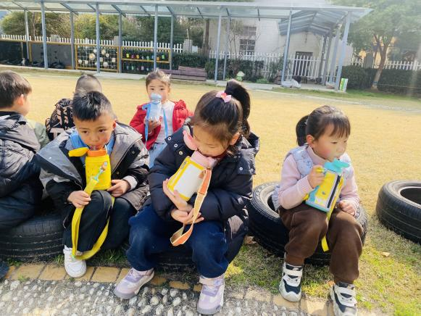
运动后，我们休息下来开始喝水啦！白开水最好了。补充体力继续玩。 | 看我们三个喝的多认真，一杯水我们只剩一般啦！

-午餐活动-
今天我们午餐吃的是高粱米饭、鱼香猪肝、菠菜炒百叶、白萝卜筒骨汤，经过一周的报菜名环节，孩子们对蔬菜的认识越来越多啦！他们现在吃饭也变得积极主动了很多。
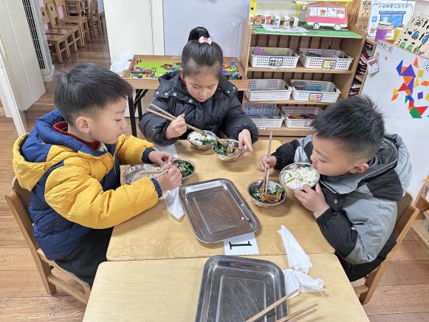 | 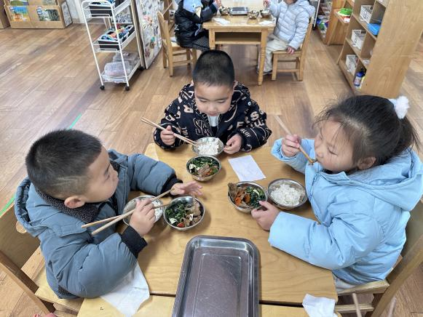
我们都很喜欢吃学校的猪肝，猪肝能补血，搭配菠菜吃最好。 | 大口吃吧，不然饭菜要凉了。认真吃饭老师会表扬哦！

-温馨提示-
- 春季传染病高发期，请尽量不要去人多密集处。
- 天气温度反复无常，请家长们时常关注幼儿穿衣情况。
- 近期诺如病毒比较猖獗，请关注孩子们的各项身体体征。
- 今天周五不开展延时班哦，请3:40来园接孩子。
- end -
在一起的点滴都值得记录
我们｜中一班｜在一起

